1.2.b. melléklet: Képkockák

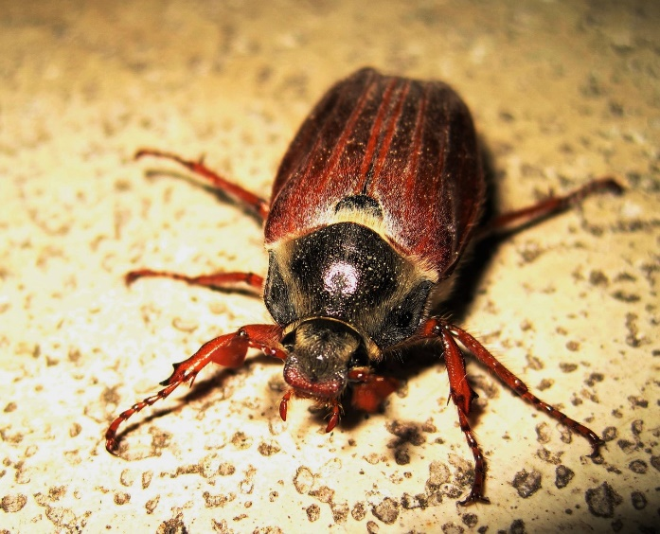forrás: https://pixabay.com/hu/photos/maik%C3%A4fer-j%C3%BAnius-%C3%A9vad-rovar-bog%C3%A1r-1333326/

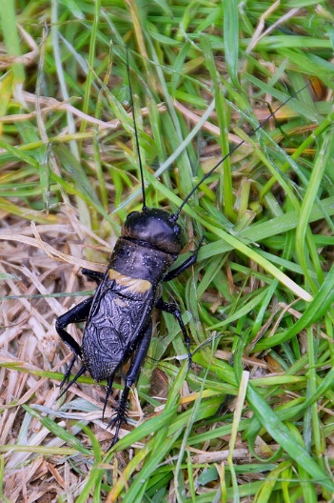 forrás: https://pixabay.com/hu/photos/bog%C3%A1r-t%C3%BCcs%C3%B6k-term%C3%A9szet-%C3%A1llat-2317907/
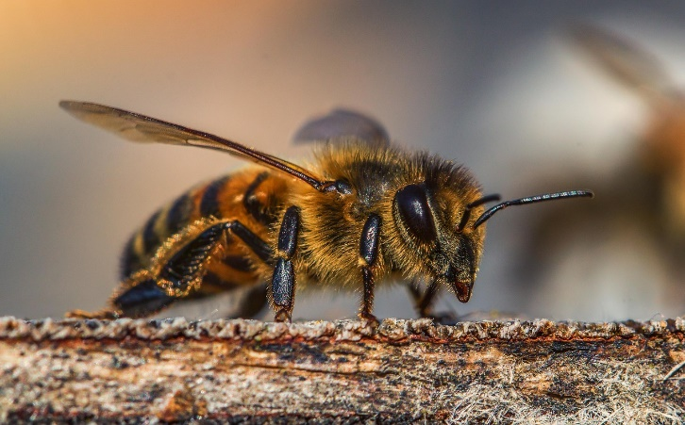
forrás: https://pixabay.com/hu/photos/rovar-m%C3%A9h-m%C3%A9z-term%C3%A9szet-m%C3%A9zel%C5%91-m%C3%A9h-3330060/

